高等教育自学考试本科毕业论文

题 目
姓 名 准考证号
专 业
指导教师
提交日期 20XX年4月或20XX年10月
请填写毕业论文成绩公布时间，提交时将此行提示去掉

山东大学继续教育学院

摘 要（另起页）
摘要标题：标题1样式，黑体小二号加粗，居中，中间空4个空格；无缩进，段前、段后各1行，单倍行距。“摘要”两个字中间空两格。
摘要内容：正文样式，宋体小四号，英文、阿拉伯数字Times New Roman，首行缩进2字符，1.5倍行距。
中文摘要应具有高度的概括性，语言精炼、明确，扼要叙述论文（设计）的主要内容，包括研究目的与意义、研究内容与方法以及研究结论等，同时需要突出论文（设计）的新论点、新见解或创造性成果。英文摘要内容应与中文摘要一致，语句通顺，语法正确，准确反映论文（设计）内容。
中文摘要一般约300-800个汉字，英文摘要约200-600个单词。

关键词：关键词1；关键词2；关键词3
关键词与摘要内容间隔1行，两端对齐，无缩进，“关键词”标题采用小四号黑体加粗，其后关键词内容为宋体小四各关键词用分号（；）隔开，无缩进，末尾不加标点，英文、阿拉伯数字采用小四号Times New Roman。

关键词是供检索用的主题词条，应采用能覆盖毕业论文（设计）主要内容的通用技术词条（参照相应的技术术语标准），可从标题或正文中选择3-5个最能表达主要内容的词语作为关键词，按词条的外延层次排列（外延大的排在前面）。

ABSTRACT

Keywords:

目 录（另起页）
摘 要（另起页） I
前 言（另起页） 1
一、毕业论文组成部分 1
二、毕业论文主体 1
（一）语言 1
（二）章节标题 2
（三） 标点符号、数字、量、单位、名词、名称、专业术语、缩略词....................2
（四）图、表、公式 3
1. 图 3
2. 表 4
3. 公式 5
（五）注释 5
结 论 6
参考文献（另起页） 7
致 谢（另起页） 14
附 录（可选，每一附录均另起页） 15

目录标题：标题1样式，黑体小二加粗，居中，段前、段后各1行，单倍行距。“目录”两个字中间空四个空格。
目录正文：目录内容中文采用小四号宋体，英文、阿拉伯数字采用小四号Times New Roman，1.5倍行距，两端对齐，一级标题无缩进，二级标题缩进2字符，三级标题缩进4字符，页码右齐。
可以使用【引用】---【目录】---【自动目录】生成论文目录，或通过在模板目录上右击，选择【更新域】---【更新整个目录】生成论文目录，再根据格式要求进行调整。

前 言（另起页）
格式规范是评判论文质量的重要标准之一，为进一步规范论文写作格式，依据《学位论文编写规则》（GB/T 7713.1-2006）、《科技文献的章节编号方法》（CY／T 35-2001）、《信息与文献 参考文献著录规则》（GB/T 7714—2015）等相关国家标准，学院制订了本写作模板，供同学们撰写论文时参考，可以直接套用此模板，或根据本专业的论文特点设计论文正文结构，但要保证论文层次清晰，可读性强，图、表、公式、注释、参考文献、附录等符合相应规范。
前言应说明毕业论文（设计）的目的、意义、研究范围及要求达到的技术参数；国内外的发展概况及存在问题；指导思想和应解决的主要问题。

一、毕业论文组成部分
毕业论文一般应由以下几部分组成，依次为：封面、摘要、关键词、目录、正文、参考文献、致谢、附录（可选）。

二、毕业论文主体部分
本论是毕业论文的主体，包括研究内容与方法、实践结果与分析（讨论）等。必须言之成理，论据可靠，严格遵循本学科国际通行的学术规范。在本部分要运用各方面的研究结果和研究方法，分析问题，论证观点，尽量反映出自己的科研能力和学术水平。写作上要注意结构合理、层次分明、重点突出，章节标题、公式图表符号必须规范统一。
根据不同学科毕业论文(设计)主体的内容及特点，本论一般包括毕业论文（设计）总体方案或选题的论证；各部分的设计实现，如实验数据的获取、数据可行性及有效性的处理与分析、各部分的设计计算等；对研究内容及成果的客观阐述，如理论依据、创新见解、创造性成果及其改进与实际应用价值等。
毕业论文（设计）篇幅一般不应少于6000字。外文书写的毕业论文篇幅一般不应少于 6000 个单词。

（一）语言
毕业论文一律采用国家正式公布实施的简体汉字书写（外语专业除外）。

（二）章节标题
毕业论文一般采用三级标题，人文社科类毕业论文常用“一、”“（一）”“1.”，理、工、医学类毕业论文常用“1”“1.1”“1.1.1”。可根据论文结构选择合适的章节标题，但要保证全文的序号编排规范、统一。
一级标题：标题1样式，三号黑体加粗，居中，无缩进，段前、段后各1行，单倍行距。目录、摘要、第1章、致谢、附录等均采用此等级标题。
二级标题：标题2样式，四号黑体加粗，两端对齐，无缩进，段前、段后各0.5行，单倍行距。“2.3 章节标题”即使用了此等级标题。
三级标题：小四号黑体加粗，两端对齐，首行缩进2字符，1.5倍行距。
注意：使用“一、”“（一）”“1.”时，不能写成“（一）、”“1、”。使用“1”“1.1”“1.1.1”时，标题序号和标题名之间空一个汉字符。一、二级标题单独成行，三级及以上标题可以与文章其他内容同列一行。

（三）标点符号、数字、量、单位、符号、专业术语、缩略词

1.标点符号、数字
标点符号应按《标点符号用法》（中华人民共和国国家标准GB/T15834-2011）使用。测量、统计数据一律用阿拉伯数字，如5.25MeV等。在叙述不是特别大的数目时，一般不宜用阿拉伯数字。

2.量和单位
毕业论文（设计）中的量和单位必须采用中华人民共和国家标准GB 3100～GB3102-1993,它是以国际单位制（SI）为基础的。非物理量的单位，如件、台、人、元等，可用汉字与符号构成组合形式的单位，例如：件/台、元/km。
论文中采用的术语、符号、代号在全文中必须统一，并符合规范化要求。论文中使用专业术语、缩略词应在首次出现时加以注释。外文专业术语、缩略词，应在首次出现的译文后用圆括号注明原词语全称。

3.名词、名称
科学技术名词术语尽量采用全国科学技术名词审定委员会公布的规范词或国家标准、部标准中规定的名称。尚未统一规定或叫法有争议的名词术语，可采用惯用的名称。使用外文缩写代替某一名词术语时，首次出现时应在括号内注明其含义，如：OECD（Organization for Economic Cooperation and Development）代替经济合作发展组织。
外国人名一般采用外文原名，可不译成中文，英文人名按姓前名后的原则书写，如：CRAYP.，不可将外国人姓名中的名部分漏写，例如：不能只写 CRAY, 应写成CRAY P.。 一般很熟知的外国人名（如牛顿、爱因斯坦、达尔文、马克思等）可按通常标准译法写译名。
4.专业术语、缩略词
论文中采用的术语、符号、代号在全文中必须统一，并符合规范化要求。论文中使用专业术语、缩略词应在首次出现时加以注释。外文专业术语、缩略词，应在首次出现的译文后用圆括号注明原词语全称。

（四）图、表、公式
论文中的图、表、公式，一律用阿拉伯数字分别依序连续编排序号，可以按整篇论文中出现的先后顺序编码，如图1、图2；也可以分章依序编码，如表2-1，表示第2章的第一个图表，但要保证全文一致。
图、表注意标注“量、标准规定符号、单位”。对图、表资料来源或相关事项的说明一般放在图题或表的下方。

1.图
毕业论文（设计）的插图应与文字紧密配合，文图相符，技术内容正确。选图要力求精练，线条要匀称， 图面要整洁美观，居中，每幅插图应有图序和图题（宋体五号加粗居中），全文插图可以统一编序，也可以每章单独编序（如图1.1XXX，图2.1XXX），不管采用哪种方式，图序必须连续，不得重复或跳缺。由若干分图组成的插图，分图用a、b、c … …标序，分图的图名以及图中各种代号的意义，以图注形式写在图题下方，先写分图名，另起一行后写代号的意义。
图包括曲线图、构造图、示意图、框图、流程图、记录图、地图、照片、图版等。图应有“自明性”，即只看图、图题和图例，不阅读正文，就可理解图意。图片文字环绕方式建议采用嵌入型，居中，无缩进，单倍行距。图题和图序置于图片下方正中，中文用五号宋体，英文、阿拉伯数字用Times New Roman，段前0.5行，段后1行，无缩进，单倍行距，图题与图序之间空一个汉字符。
若一个图由多个分图组成，各分图分别以（a）、(b)、(c)……作为图序，并有各自的图题。
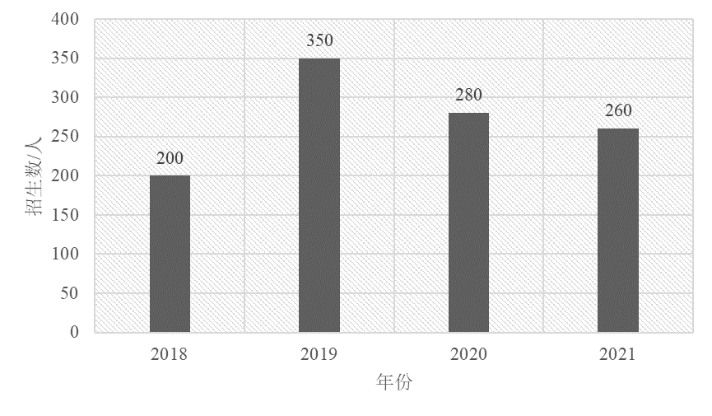
图1 2018~2021招生人数统计

2. 表
表应具有自明性。表的编排建议采用国际通行的三线表。表题和表序置于表的上方正中，中文用五号宋体加粗，英文、阿拉伯数字用五号Times New Roman，段前1行，段后0.5行，无缩进，单倍行距，表题与表序之间空一个汉字符。表中的文字中文用五号宋体，英文、阿拉伯数字用五号Times New Roman，单倍行距，段前、段后各3磅。
如某个表需要转页接排，在随后的各页上应重复表的编号，如“续表1 ××××”，且续表均应重复表头。
表 1 各项分类指标统计
分类 | 指标1 | 指标2 | 指标3
A1 | 3.0 | 2.1 | 2.5
A2 | 2.3 | 3.2 | 2.1
A3 | 1.7 | 1.9 | 2.6

3. 公式
论文中的公式应另起一行居中书写。较长的公式需要转行时，应尽可能在“=”处回行，或者在“+”、“-”、“×”、“÷”、“＜”等符合处回行，并将符号写在转行后的行首。
公式序号应置于括号内，如（1-1）或（1），标注于该式所在行(当有续行时，应标注于最后一行)的最右边，与公式间无连线。
建议使用公式编辑器等进行编辑。示例：
$\left(a_{1}x+b_{1}\right)\left(a_{2}x+b_{2}\right)=a_{1}a_{2}x^{2}+\left(a_{1}b_{2}+a_{2}b_{1}\right)x+b_{1}b_{2}$ （1）

（五）注释
注释是对论文中某一特定内容的进一步解释、补充说明或引文。一般在人文科学和社会科学中用的较多。注释体例应全文统一，建议采用脚注。
注释符号使用阿拉伯数字，以上标形式标注在注释内容右上角。若一页中有两个以上的注时，按各注出现的先后顺序编号，注释只限于写在注释符号出现的同页，不得隔页。
脚注内容中文采用小五号宋体，英文、阿拉伯数字采用小五号Times New Roman，两端对齐，无缩进，单倍行距，序号与脚注内容文字之间空一个汉字符。

三 结 论
结论是毕业论文的收尾部分，是围绕本论所作的结束语。结论应集中反映作者的研究成果，要求语言精炼、表述准确且完整，着重阐述自己的创造性成果及其在本研究领域中的意义、作用，同时应包括所得结果与已有结果的比较和本课题尚存在的问题，以及进一步开展研究的见解与建议。
要求学生独立写作完成，严禁采取抄袭，网上文章剪帖拼凑，他人代写等手段编造毕业论文，如有类似情况发生，一经发现，严肃处理，本次论文成绩无效，学生将不能如期毕业。

参考文献（另起页）
参考文献标题：标题1样式，采用黑体小二号加粗，居中，无缩进，段前、段后各1行，单倍行距、首行无缩进。
参考文献应具有权威性，要注意引用最新的文献，参考文献在毕业论文（设计）所参考的专著、论文及其他资料（15篇以上），其中近三年的参考文献不得少于10篇。（请按照参加论文答辩时间推算）
所列参考文献应按论文参考或引证的先后顺序排列，一般应为最新正式发表的文献，其中理、工、医类外文参考文献占比一般不少于50%。
著录参考文献必须实事求是，论文中引用过的文献必须著录，未引用的文献不得出现，应遵循学术道德规范，避免涉嫌抄袭、剽窃等学术不端行为。
参考文献的标注和著录原则上应遵照《信息与文献参考文献著录规则》（GB/T 7714—2015）的规定执行，人文社科类学科可按通行惯例指定著录格式，但论文全篇必须保持统一。
1.参考文献标注方法
论文中引用文献的标注方法可以采用顺序编码制，或著者-出版年制，但全文要统一。
采用顺序编码制的应按照引文在论文中首次出现的先后顺序连续编码，将序号置于“[]”中，以上标形式标注在引文右上角。
示例1：引用单篇文献
……采用形成性评价与总结性评价相结合的评价机制^{[9]}。
示例2：同一处引用多篇文献
裴伟^{[570,83]}提出……
……创造一种真正高度参与性的、个性化的学习体验^{[11-12]}。
示例3：多次引用同一著者的同一文献时，在正文中标注首次引用的文献序号，并在序号的“[]”外著录引文页码
……苏格拉底、柏拉图和亚里士多德3位圣贤都是民主制度的坚决反对者^{[2]260}。
采用著者-出版年制时，各篇文献的标注内容由著者姓氏与出版年构成，并置于“（）”内，中国著者应标注著者姓名。
示例1：引用单篇文献
……正确的做法应该是重新重视那些经过时间证明的好传统（乔恩·巴格利，肖俊洪，2017）
示例2：同一处引用多篇文献，文献著者有多个
……关注混合式学习活动设计策略的结构化梳理（Al-Ani, et al., 2013; 李红美, 等, 2013）
示例3：多次引用同一著者的同一文献
由于“思想”的内涵是“客观存在反映在人的意识中经过思维活动而产生的结果”（中国社会科学院语言研究所词典编辑室，1996）¹¹⁹⁴，……
2.参考文献表格式
参考文献表中文采用小四号宋体，英文、阿拉伯数字采用小四号Times New Roman，两端对齐，1.5倍行距。
采用顺序编码制时，各篇文献应按引文在论文中标注的序号依次列出，序号置于“[]”中。序号后用制表符分隔，若文献内容超过一行，第二行起悬挂缩进与首行首字符对齐。
采用著者-出版年制时，各篇文献首先按文种集中，可分为中文、日文、西文、俄文、其他文种五部分；然后按著者字顺和出版年排列。中文文献可按著者汉语拼音字顺排列，也可按著者的笔画笔顺排列。
每一条参考文献末尾有结束符“.”，中间不要手动换行。英文参考文献中的标点一般用英文、半角状态下的标点符号，中文文献较不统一，使用英文半角或全角均可，但要保证所有文献统一。
3.参考文献著录格式
参考文献的著录要求著录项目齐全，内容完整。
参考文献题名后标注文献类型，如“远程学习工具交互性研究[J]”。对于电子资源（不包括电子专著、电子连续出版物、电子学位论文、电子专利），还要著录文献载体标识，如网上电子公告[EB/OL]。
表 2 文献类型和标识代码
参考文献类型 | 标识代码 | 参考文献类型 | 标识代码
普通图书 | M | 会议录 | C
汇编 | G | 报纸 | N
期刊 | J | 学位论文 | D
报告 | R | 标准 | S
专利 | P | 数据库 | DB
计算机程序 | CP | 电子公告 | EB
档案 | A | 舆图 | CM
数据集 | DB | 其他 | Z
表 3 电子资源载体和标识代码
载体类型 | 标识代码 | 载体类型 | 标识代码
磁带 | MT | 光盘 | CD
磁盘 | DK | 联机网络 | OL
小技巧：可以借助知网生成参考文献，操作如下：检索需要生成参考文献的文章，点击文章右侧“引号”即“引用”功能图标，即可生成符合GB/T 7714—2015标准格式的参考文献，个别格式需要微调。
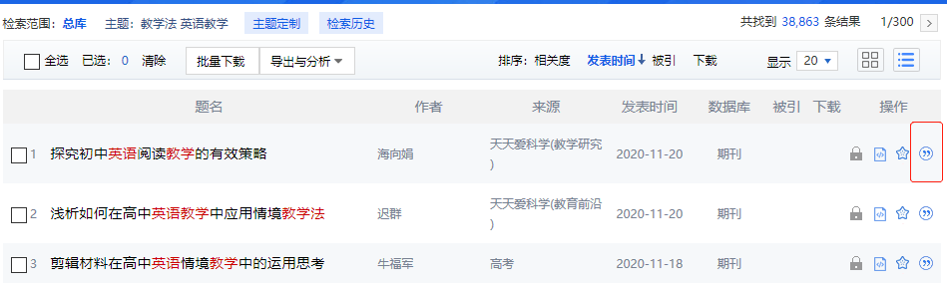
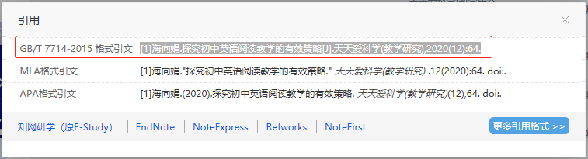
常用文献著录项目及示例：
1.专著（图书） [M]
主要责任者.题名:其他题名信息[文献类型标识/文献载体标识].其他责任者.版本项.出版地:出版者,出版年:引文页码[引用日期].获取和访问路径.数字对象唯一标识符.
[序号]著者．题名：其他题名信息[M]．其他责任者．版本项. 出版地：出版者， 出版年： 页码.
[1] 张伯伟.全唐五代诗格会考[M].南京：江苏古籍出版社，2002:288.
[2] 胡承正，周详，缪灵.理论物理概论：上[M].武汉：武汉大学出版社，2010：112.
[3] International Federation of Library Association and Institutions.Names of persons: national usages for entry in catalogues [M].3rde d.London:IFLA International Office for UBC,1977.
2.期刊论文[J]
[序号]作者．文献名[J]．期刊名，年，卷（期）：页码.
[1] 杨洪升． 四库馆私家抄校书考略[J].文献，2013， (1)：56-75.
[2] 李炳穆.韩国图书馆法[J].图书情报工作，2008，52(6)：6-21.
[3]于潇，刘义，柴跃廷，等．互联网药品可信交易环境中主体资质审核备案模式[J]. 清华大学学报(自然科学版)，2012，52(11):1518-1523.
3.学位论文[D]
[序号]作者．论文名[D]． 学校所在城市：学校名，年份.
[1] 马欢.人类活动影响下海河流域典型区水循环变化分析[D]北京：清华大学，2011.
[2] CALMS R B.Infrared spectroscopic studies on solid
oxygen [D].Berkeley:Un iv.of California,1965.
4.报纸[N]
[序号]作者．题名[N]．报刊名，年-月- 日(版数).
[1] 丁 文 详. 数 字革命 与 竞 争 国 际 化 [N]. 中 国 青年 报，2000-11-20(15).
[2] 傅刚，赵承，李佳路.大风沙过后的思考[N/OL].北京青年报，[2005-09-28].http://www.bjyouth.com.cn/Bqb/20000412/GB/4216%5ED0412B1401.htm.
[3] 刘裕国，杨柳，张洋，等.雾霾来袭，如何突围[N/OL].人民日报 ， 2013-01-12[2013-11-06].http://paper.people.com.cn/rmrb/html/ 2013-01/12/nw.D110000renmrb_20130112_2-04.htm.
5.论文集[C]
[序号]著者．论文集名[C]． 出版地： 出版者， 出版年.
[1] 中国社会科学院台湾史研究中心.台湾光复六十五周年暨抗战史学研讨会论文集[C].北京：九州出版社，2012.
6.标准文献[S]
[序号]标准制定者．标准名：标准号[S]．出版地：出版者，出版年：页码.
[1] 全国信息与文献标准化技术委员会．信息与文献都柏林核心元数据元素集：GB/T 25100-2010[S]．北京：中国标准出版社，2010：2-3.
[2] Information and documentation - The Dublin Core metadata element set:ISO15836:2009[S/OL].[2013-03-24].http://www.iso.org/iso/home/store/catalogue_tc/catalogue_detail.htm?csnumber=52142.
7.专利[P]
[序号]专利所有者（申请者）．专利名：专利号[P]．公告日期.
[1] 张凯军．专利文献轨道火车及高速轨道火车紧急安全制动辅动辅助装置：201220158825.2[P]．2012-04-05.
[2] OSEKIA,MOMOSEH,KAWAHITOM,etal.Compiler:US828402[P/OL]. 2002-05-25[2002-05-28].http://FF&p=1&u=net ahtml/PTO/search- boo l.html&r=5&f=G&l=50&col=AND&d=PG01&sl=IBM.AS.&OS=AN/IBM/RS=AN/IBM.
8.档案、法律文件[A]
[序号]档案馆名．档案文献[A]．出版地：出版者，出版年.
[1] 中国第一历史档案馆，辽宁省档案馆． 中国明朝档案总汇[A].桂林：广西师范大学出版社，2001.
9.报告[R]
[序号]主要责任者．题名：其他题名信息[R]．出版地：出版者，出版年份： 页码.
[1] 中华人民共和国国务院新闻办公室.国防白皮书:中国武装力 量的多样化运 用[R/OL]. (2013-04-16)[2014-06-11].http://www.mod.gov. cn/affair/2013-04/16/content_4442839.htm.
[2] CALKIN D,AGER A,THOMPSON M.A comparative risk assessment framework for wildland fire management:the 2010 cohesive strategy science report: RMRS-GTR-262 [R].[S.1.:s.n.]，2011:8-9.
10.网络资源
[序号]主要责任者．题名：其他题名信息[EB/OL]．（更新日期） [引用日期]．获取和访问路径．数字对象唯一标识符.
[1] 国务院学位委员会，教育部．博士硕士学位论文抽检办法[EB/OL]．(2014-01-29)．http://www.moe.gov.cn/srcsite/A22/s7065/201402/t20140212_165556.html.1.
11.其他
（1）各项目之间的标点符号用Times New Roman小黑点“.”，每一条参考文献的结尾可用“.”号。
（2）著录西文文献时，大写字母的使用要符合信息资源本身文种的习惯用法；
（3）编著者不超过三位时，可全部照录；超过三位时，只著录三位，其后加“等”字或其他与之相应的外文字。

致 谢（另起页）
致谢标题：标题1样式，黑体小二号加粗，居中，单倍行距，段前、段后各1行。“致谢”两个字中间空4个空格。
致谢内容：正文样式，中文采用小四号宋体，英文、阿拉伯数字采用小四号Times New Roman，首行缩进2字符，1.5倍行距，两端对齐。
致谢是对在毕业论文（设计）工作中给予各类资助、指导、协助以及提供各种有利条件的单位、指导教师或其他人员表示感谢，语言应实事求是，切忌浮夸之词。

附 录（可选，每一附录均另起页）
附录标题：标题1样式，采用黑体小二号加粗，居中，中间空4个空格。无缩进，段前、段后各1行，1.5倍行距。
附录内容的格式与正文相同。依顺序用大写字母A、B、C…编序号，如附录 A，附录 B等，只有一个附录也要编序号，即附录A。每个附录应有标题，序号与标题间空一个汉字符。附录中的图、表、公式、参考文献等另行编序号，与正文分开，采用数字序号前加附录序号的方式，如表A1、A2等。
附录作为正文的补充，并不是必需的。下列内容可作为附录编于论文后：
1.为了整篇论文材料的完整，但编入正文有损于编排的条理和逻辑性。这一类材料包括比正文更为详尽的信息、研究方法和技术更深入的叙述、建议可阅读的参考文献题录、对了解正文内容有用的补充信息等；
2.由于篇幅过大或取材于复制品而不便于编入正文的材料；
3.不便于编入正文的罕见珍贵资料；
4.一般读者无须阅读，但对本专业同行有参考价值的资料；
5.某些重要的原始数据、数学推导、计算程序、框图、结构图、注释、统计表、计算机打印输出件等。

